ADI:
SOYADI:
NO:
A

1-) Yaz aylarında aşağıdaki giysilerden hangisinin giyilmesi tavsiye edilemez?
A) Beyaz etek B) Pembe tişört
C) Krem rengi pantolon D) Siyah gömlek

2-) Aşağıdaki malzemelerden hangisi ısı yalıtım malzemesi olarak kullanılamaz?
A) Çelik B) Hava C) Tahta D) Plastik

3-) Aşağıdakilerden hangisi ısının iletilmesinin istenmediği
durumlardan birisidir?
A) Isıtma kaplarının gövdeleri B) Kömür sobalarının gövdeleri
C) Isıtma kaplarının sapları D) Kalorifer peteklerinin gövdeleri

4-) Evimizin kalorifer sistemiyle ısıtılmasında ısının hangi yayılma yollarından hangisine girer?
A) Konveksiyon B) İletim C) Işıma D) Isı

5-) Maddeler ısındıkça atomların veya moleküllerin
hareket hızları artar.
Buna göre aşağıdakilerden hangisinin atomlarının
hızı artmaz?
A) Buzdolabına konulan dondurmanın D) Eriyen yağın
B) Güneşte bırakılan buzun C) Kaynayan sütün

6-) Aşağıdaki olayların hangisinde ısının yayılma yolu diğerlerinden farklıdır?
A) Sıcak süt konan bardağın ısınması
B) Sıcak çaya katılan soğuk suyun çayı soğutması
C) Kolaya konan buzun kolayı soğutması
D) Sobayla odanın ısınması

7-) Evinde kış hazırlığı yapan bir kişi aşağıdakilerden hangisini yaparsa yalıtıma faydası olur?
A) Klima taktırmak B) Yerleri tahta ile kaplatmak
C) Pencereleri büyütmek D) İç duvarları açık renk boyamak

8-) Aşağıdakilerden hangisi ışıma yoluyla yayılmaya örnektir?
A) Güneşte bırakılan arabanın ısınması
B) Kolaya atılan buzun erimesi
C) Tencerenin içine bırakılan kaşığın elimizi yakması
D) Sıcak suya makarna atılması

9-) Aşağıdakilerden hangisi ısının konveksiyon yoluyla yayılmasına örnektir?
A) Tencere de yemeğin pişmesi.
B) Isınan suyun yer değiştirmesi.
C) Bardaktaki kaşığın ısınması.
D) Yanan ateşin karşısında ısınmamız.

10-) Aşağıda verilen bilgilerden hangisi yanlıştır?
A) Isıyı iyi ileten maddelere ısı iletkeni denir.
B) Isıyı iletmeyen maddelere ısı yalıtkanı denir.
C) Bakalit ısı yalıtkanı maddedir.
D) Isı alış-verişi son sıcaklıkları eşit oluncaya kadar devam eder.

11-) Şekle göre yansıyan ışığın açısı kaç derecedir?
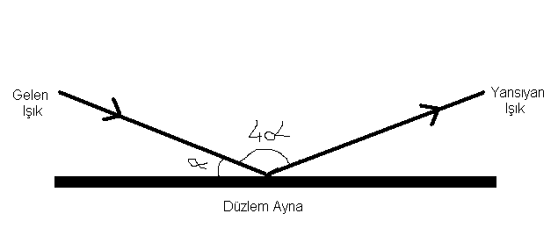
A) 30 B) 36 C) 60 D) 72

12-) Işık madde ile karşılaşınca hangisi gerçekleşmez?
A) Işık Geçebilir. B) Işık yansıyabilir.
C) Işık yok olabilir. D) Işık geçemeyebilir.

13-) Aşağıdaki araçlardan hangisinde çukur ayna kullanılmaz?
A) Güvenlik kameraları B) Araba farları
C) Dişçi aynaları D) Teleskop

14-) Aşağıdaki verilen bilgilerden hangisi doğrudur?
A) Işık pürüzlü yüzeylerde yansıma yapamaz.
B) Işık mat yüzeylerde yansıma yapar.
C) Işık pürüzlü yüzeylerde dağınık yansıma Yapar.
D) Yüzey pürüzlü ise cisim parlak görünür.

15-) Alttaki şekilde bir yüzeye gelen ve yüzeylerden yansıyan ışınlar verilmiştir. Bu yüzey aşağıdakilerden hangisi olabilir?
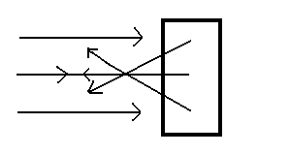
A) Çukur Yüzey B) Pürüzlü Yüzey
C) Düz Yüzey D) Tümsek Yüzey

16-) Tümsek aynalarda cismin görüntüsü ve boyu nasıl olur?
Görüntü Boyu
A) Ters Büyük
B) Düz Küçük
C) Düz Büyük
D) Düz Aynı boyda

17-) Aşağıdakilerden hangisi ışığı geçiren cisimlere örnektir?
A) Tahta B) Cam C) Plastik D) Bez

18-) Aşağıdakilerden hangisi doğal ışık kaynağıdır?
A) Ateş böceği B) Mum C) Ampul D) Araba farı

19-) I. Yansıma açısı gelme açısından büyüktür.
II. Gelme açısı ve yansıma açısı birbirine eşittir.
III. Yansıyan ışınlar birbirine paralelse yüzey pürüzsüz olabilir.
Yukarıdaki bilgilerden hangileri yanlıştır?
A) Yalnız I B) I ve II C) I ve III D) I, II ve III

20-) Röntgen filminde görülen iç yapımız hangisidir?
A) İç organlar B) Kemikler
C) Kaslar D) Eklemler

21-) Aşağıdaki organlardan hangisinde farklı kas tipi bulunur?
A) Mide B) Karaciğer C) Böbrek D) Kalp

22-) Kan hücreleri ile verilen bilgilerden hangisi yanlıştır?
A) Alyuvar-Kana kırmızı rengini verir.
B) Kan pulcukları-Kanın pıhtılaşmasını sağlar.
C) Akyuvar-Hücrelere oksijen taşır.
D) Akyuvar-Mikroplarla savaşır.

23-) B kan grubuna sahip bir insan kimlere kan verebilir?
A) A ve O B) AB ve O C) A ve B D) AB ve B

24-) 1. Alveol 2. Bronş 3. Soluk borusu 4. Bronşçuk
Ağızdan alınan Oksijen sırayla hangi yapılardan geçerek
kana karışır?
A) 3-1-2-4 B) 1-4-2-3 C) 3-2-4-1 D) 3-4-2-1

25-) Aşağıdakilerden hangisi sert kemiğin görevidir?
A) Kemiklerin beslenmesini ve onarılmasını sağlamak.
B) Kan hücrelerini oluşturmak.
C) Kasları kemiklere bağlamak.
D) Kemiklere dayanıklılık sağlamak.

- Her doğru cevap 4’er puandır.
- Sınav süresi 40 dakikadır.
- Başarılar dilerim…

Fen ve Teknoloji Ögrt.
Lütfi KILIÇ

